**Скакун Катерина (Skakunowa Katerzyna)**

15 ноября 1811 г – отпевание, умерла в возрасте 59 лет (родилась около 1752 г) (НИАБ 136-13-919, лист 23, №19/1811-у (ориг)).

**НИАБ 136-13-919:** Лист 23. **Метрическая запись №19/1811-у (ориг).**

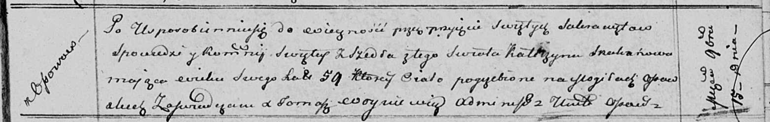

Осовская униатская церковь. 15 ноября 1811 года. Метрическая запись об отпевании.

Skakunowa Katerzyna – умершая, 59 лет, с деревни Осово, похоронена на кладбище деревни Осово.

Woyniewicz Tomasz – ксёндз.